Lane Information Calculation

software requirement & Design Spec.

車道訊息計算

軟體需求及設計規格

LIC-srds

Version-00.02

|  |  |  |  |
| --- | --- | --- | --- |
| **Authors** | Matt Jiang | **Date** | 2022/09/20 |
| Contributors | Fenix Tsai | **Date** |  |
| Approved | *DRAFT* | **Date** |  |

校訂記錄

|  |  |  |  |
| --- | --- | --- | --- |
| **REVISION** | **DATE** | **AUTHOR** | **SECTIONS/PAGES AFFECTED** |
| **REMARKS** | | |
| 00.00 | 2022.07.25 | Fenix Tsai |  |
| 初版 – 格式確立 | | |
| 00.01 | 2022.09.06 | Matt Jiang |  |
| PER00.01 撰寫 | | |
| 00.02 | 2022.09.15 | Matt Jiang |  |
| PER00.02 撰寫 | | |
| 00.03 | 2022.09.21 | Matt Jiang |  |
| LIC00.03撰寫 | | |
|  |  |  |  |
|  | | |
|  |  |  |  |
|  | | |
|  |  |  |  |
|  | | |
|  |  |  |  |
|  | | |
|  |  |  |  |
|  | | |
|  |  |  |  |
|  | | |
|  |  |  |  |
|  | | |
|  |  |  |  |
|  | | |

目錄

1 簡介 4

1.1 說明 4

1.2 閱讀權限 4

1.3 縮寫／術語定義 4

1.3.1 縮寫定義 4

1.3.2 名詞定義 4

1.4 編號格式原則 5

1.5 參考文獻 5

2 模組功能需求 6

2.1 模組功能彙整 6

3 模組需求及邏輯設計 7

3.1 LIC_SRDS_01 車道線資訊解析 9

3.1.1 LIC_SRDS_01_001 左車道線有效旗標 11

3.1.2 LIC_SRDS_01_002 右車道線有效旗標 12

3.1.3 LIC_SRDS_01_003 車道中心線資訊解析 13

3.1.4 LIC_SRDS_01_004 左車道線資訊解析 17

3.1.5 LIC_SRDS_01_005 右車道線資訊解析 21

3.1.6 LIC _SRDS_01_006 左右殘餘車道時間解析 25

3.2 LIC_SRDS_02 跨越車道線時間解析 26

3.3 LIC_SRDS_03 左車道斜率偏差 28

3.4 LIC_SRDS_04 右車道斜率偏差 32

3.5 LIC_SRDS_05 Lane Info 36

3.5.1 LIC _SRDS_05_001 車道線資訊做動判斷 36

3.5.2 LIC _SRDS_05_002 Time to Lane Crossing判斷 39

3.5.3 LIC _SRDS_05_003 跨越車道判斷 41

Appendix A 42

# 簡介

## 說明

此文件為ADCU中LIC之軟體需求及設計規格文件。主要是依據軟體需求矩陣文件Software Requirement Matrix(SWRM)、軟體的架構及Interface文件中提出所需的輸入輸出訊號，來彙整此模組功能需求，並依據需求來設計適當的軟體邏輯來對應。

## 閱讀權限

本文僅供 CubTEK跟**NTUT** 內部的工程人員和管理人員使用。未經另一方書面許可，不得在這些組織之外散佈。

## 縮寫／術語定義

### 縮寫定義

|  |  |
| --- | --- |
| **名詞** | **描述** |
| ADCU | ADAS Control Unit |
| ACC | Adaptive Cruise Control |
| SWRM | Software Requirement Matrix |
| SWAC | Software Architecture Chart |
| IOIF | Input /Output signal Information |
|  |  |
|  |  |
|  |  |
|  |  |
|  |  |

### 名詞定義

1. XXX：TBD

## 編號格式原則

本文中將需求及設計定義成一種編號，這些ID應具有唯一性，此 ID由固定字串和數字組成：

**軟體需求ID**：XXXX_SRDS_YY_ZZ

XXXX：模組名稱縮寫

YY：功能需求第一階層編號

ZZ：功能需求第二階層編號

Ex ：（ACC_SRDS_01 or ACC_SRDS_01_001）

## 參考文獻

1. FMVSS 111
2. Euro NCAP Test Protocol- AEB systems (most current)
3. Euro NCAP Test Protocol- AEB VRU systems (most current)
4. Euro NCAP Test Protocol- Lane Support Systems (most current)
5. ISO 26262
6. ISO 16750 1-5

# 模組功能需求

此章節說明由SWRM文件中所分析出用於FPD模組的功能需求

## 模組功能彙整

Table 2‑1 PER功能需求表

|  |  |
| --- | --- |
| SWRM編號 | 需求描述 |
| PER_SWRM_001 | 需要依照左右車道線品質判斷目前左右車道線資訊是否有效。 |
| PER_SWRM_002 | 當收到車道線資訊為無效，且距離小於一門檻值時，需要可以依照之前車道線資訊估計車輛距離左右車道線係數。 |
| PER_SWRM_003 | 當輸出車道線資訊有任一邊無效時，且距離小於一門檻值，該模組需依照另一邊車道線資訊與車道寬度估計車道中心線係數。 |
| PER_SWRM_004 | 依據車身側向速度計算跨越車道線時間TLC。 |
| PER_SWRM_005 | 依據左右車道斜率偏差量更新左右車道斜率。 |
| PER_SWRM_006 | 依據DINR模組資訊與車速計算左右殘餘車道時間車距。 |
| IFO_SWRM_001 | 需要依照左右車道線有效訊號判斷車道線無效旗標。 |
| IFO_SWRM_002 | 需要依照左右車道線曲率半徑判斷曲率作動旗標。 |
| IFO_SWRM_003 | 需要依照左右車道線C0判斷車道線寬度作動旗標。 |
| IFO_SWRM_004 | 需要依照左右車道線C1判斷航向角作動旗標。 |
| IFO_SWRM_005 | 需要車道線曲率半徑判斷曲率disable警示旗標與曲率disable旗標。 |
| IFO_SWRM_006 | 需要依照跨越車道線時間、車速資訊進行TLC觸發判斷 |
| IFO_SWRM_007 | 需要依照車道線資訊進行跨越車道判斷。 |

# 模組需求及邏輯設計

此功能模組會依據DINR模組的資訊分別判斷目前車道線中心線資訊及左右車道線資訊，接著根據目前判斷的車道線資訊進一步解析目前車道線資訊作動旗標。

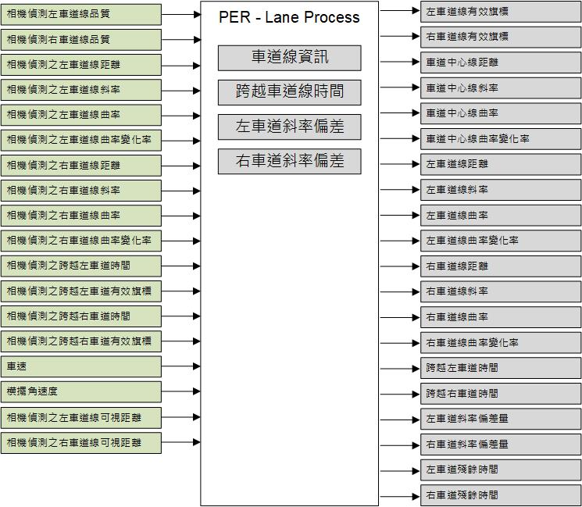

Figure 3‑1 PER-Lane Process模組架構圖

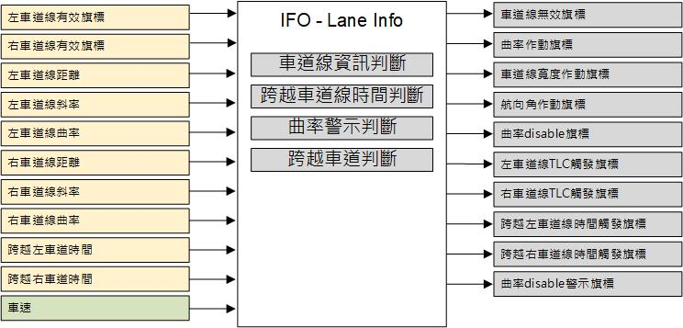

Figure 3‑2 IFO-Lane Info模組架構圖

## LIC_SRDS_01 車道線資訊解析

此子功能主要應用DINR模組的資訊判斷目前車道線有效模式，並依據獲得的車道線資訊與車輛動態進行更新後的車道線資訊輸出。

此子功能之訊號I/O如下所示：

**輸入訊號**：

* VDINR_LaneQualityL_enum
* VDINR_LaneQualityR_enum
* VDINR_LaneC0L_m
* VDINR_LaneC0R_m
* VDINR_LaneC1L_rad
* VDINR_LaneC1R_rad
* VDINR_LaneC2L_rat
* VDINR_LaneC2R_rat
* VDINR_LaneC3L_rat
* VDINR_LaneC3R_rat
* VDINR_VehSpd_mps
* VDINR_YawRate_radps
* VDINR_ViewRangeEndL_m
* VDINR_ViewRangeEndR_m

**輸出訊號**：

* VPER_LeftLaneAvail_fig
* VPER_RightLaneAvail_flg
* VPER_CenterLineC0_m
* VPER_CenterLineC1_rad
* VPER_CenterLineC2_rat
* VPER_CenterLineC3_rat
* VPER_LaneC0L_m
* VPER_LaneC1L_rad
* VPER_LaneC2L_rat
* VPER_LaneC3L_rat
* VPER_LaneC0R_m
* VPER_LaneC1R_rad
* VPER_LaneC2R_rat
* VPER_LaneC3R_rat
* VPER_ResidualLaneL_s
* VPER_ResidualLaneR_s

### LIC_SRDS_01_001 左車道線有效旗標

根據目前左車道線品質狀態、相機輸入之左車道可視距離、估測左車道可視距離，判斷目前左車道線有效旗標。

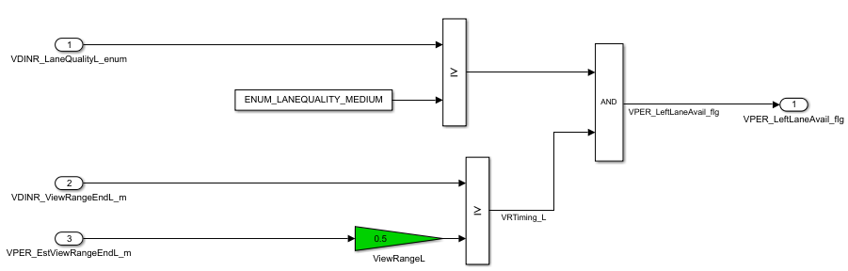

Figure 3‑3 左車道線有效旗標實際模組外觀

左車道線有效旗標判斷條件如下：

VDINR_LaneQualityL_enum $≥$ ENUM_LANEQUALITY_MEDIUM

AND

VDINR_ViewRangeEndL_m $≥$ 0.5*VPER_EstViewRangeEndL_m

* VPER_LeftLaneAvail_flg == TRUE

其中ENUM_LANEQUALITY_MEDIUM = uint8(2))

其中將左車道最佳可視距離減去一個取樣時間內的移動距離，作為估測左車道可視距離。

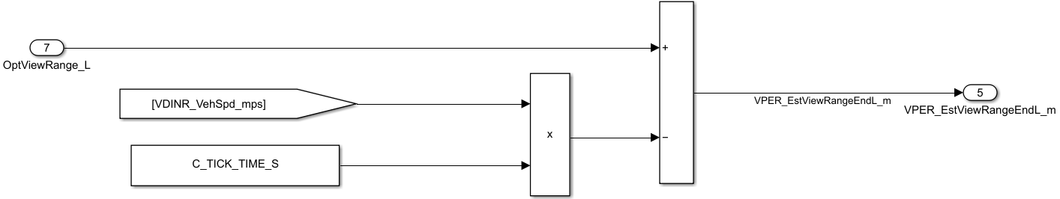

Figure 3‑4 估測左車道可視距離

左車道可視距離VPER_EstViewRangeEndL_m算法如下：

$$VPER_EstViewRangeEndL_m=OptViewRange_L+( VDINR_VehSpd_mps* C_TICK TIME_S)$$

其中C_TICK_TIME_S = 0.005

### LIC_SRDS_01_002 右車道線有效旗標

根據目前右車道線品質狀態、相機輸入之右車道可視距離、估測右車道可視距離，判斷目前右車道線有效旗標。

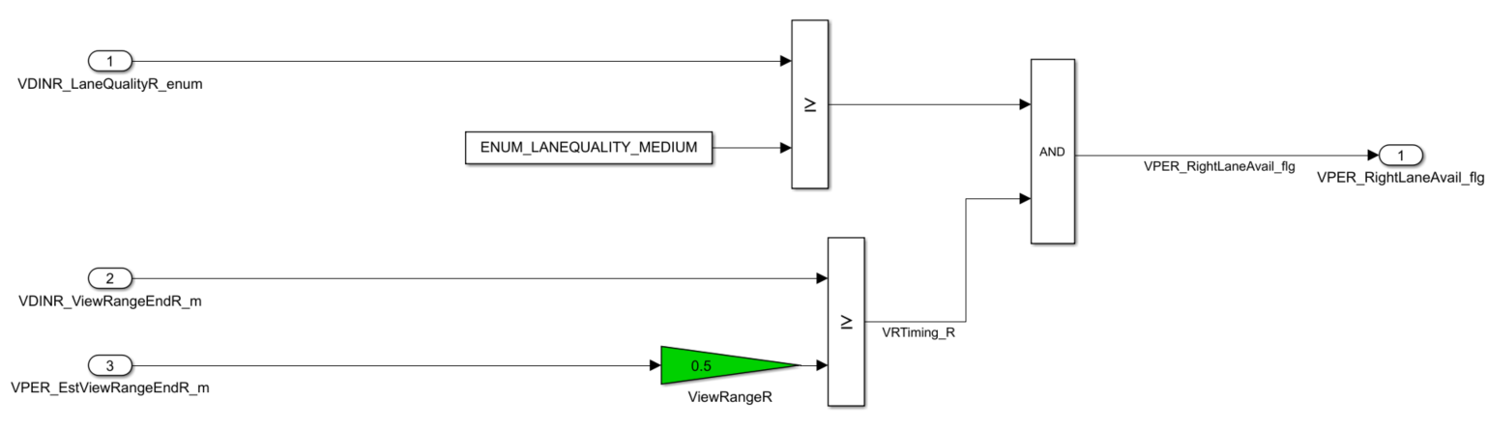

Figure 3‑5 右車道線有效旗標

**VPER_RightLaneAvail_flg判斷條件如下：**

VDINR_LaneQualityR_enum $≥$ ENUM_LANEQUALITY_MEDIUM

AND

VDINR_ViewRangeEndR_m $≥$ 0.5*VPER_EstViewRangeEndR_m

>> VPER_RightLaneAvail_flg == TRUE

其中ENUM_LANEQUALITY_MEDIUM = uint8(2))

其中將右車道最佳可視距離減去一個取樣時間內的移動距離，作為估測右車道可視距離。

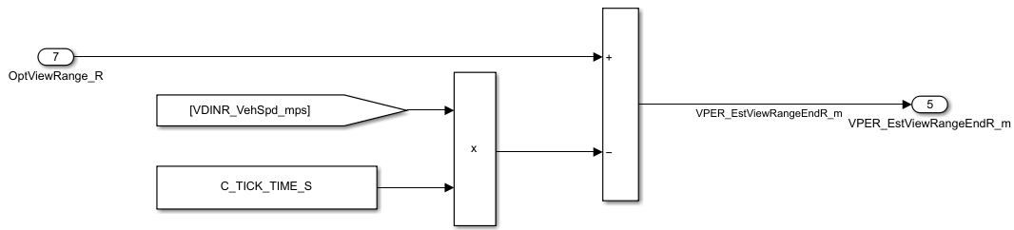

Figure 3‑6 估測右車道可視之距離

右車道可視距離VPER_EstViewRangeEndR_m算法如下：

$$VPER_EstViewRangeEndR_m=OptViewRange_R+( VDINR_VehSpd_mps* C_TICK TIME_S)$$

其中C_TICK_TIME_S = 0.005

### LIC_SRDS_01_003 車道中心線資訊解析

依據左右車道線有效旗標資訊與左右車道曲率的差值，將車道中心線資訊進入不同的計算模式下輸出。

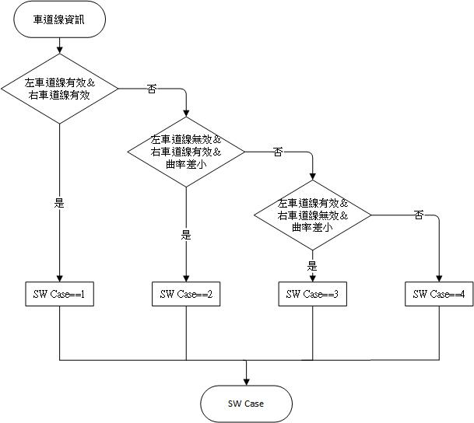

Figure 3‑7 車道中心線狀態流程圖

1. 將左右車道線有效訊號進行分析，每個SW Case代表不同的狀態，當左右車道線有效旗標皆為TRUE時，SW Case為1，並將左右車道線資訊相加除以二輸出，作為車道中心線資訊。

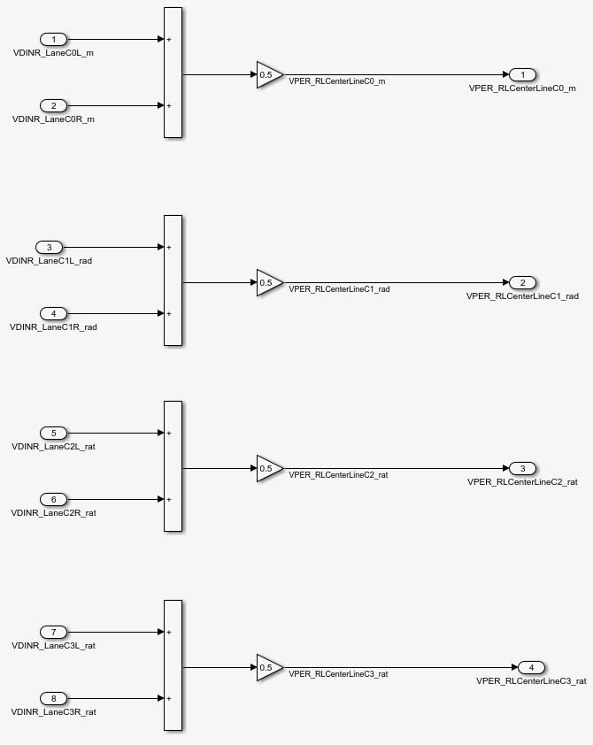

Figure 3‑8 SW Case=1

車道中心線距離算法如下：

$$VPER_CenterLineC0_m=\left(VDINR_LaneC0L_m+VDINR_LaneC0R_m\right)*0.5$$

車道中心線斜率算法如下：

$$VPER_CenterLineC1_rad=\left(VDINR_LaneC1L_rad+VDINR_LaneC1R_rad\right)*0.5$$

車道中心線曲率車道算法如下：

$$VPER_CenterLineC2_rat=\left(VDINR_LaneC2L_rat+VDINR_LaneC2R_rat\right)*0.5$$

車道中心線曲率變化率算法如下：

$$VPER_CenterLineC3_rat=\left(VDINR_LaneC3L_rat+VDINR_LaneC3R_rat\right)*0.5$$

1. 當右車道線有效旗標為TRUE、左車道線有效旗標為FALSE時，SW Case為2，利用兩倍的右側車道 $C0L$ 加上車道寬度其數值的一半，作為車道中心線 $C0$ 資訊，其餘則直接使用右車道線資訊作為車道中心線資訊。

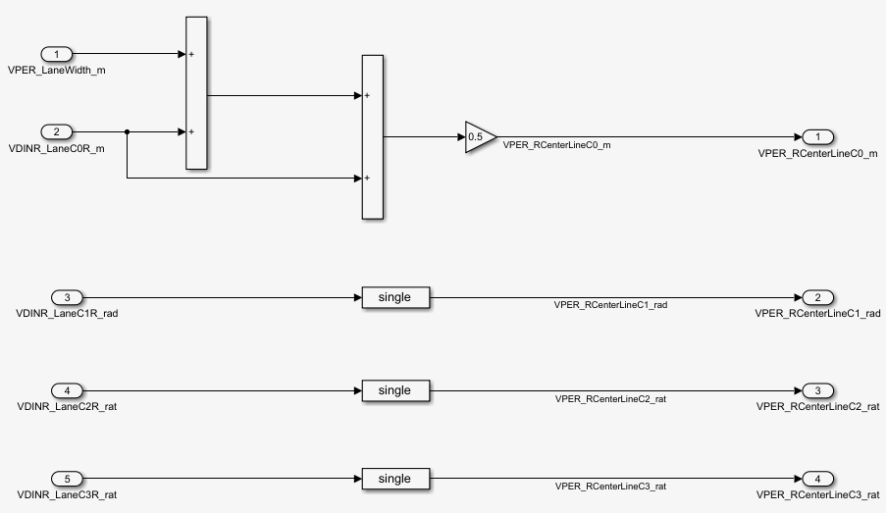

Figure 3‑9 SW Case=2

車道中心線距離算法如下：

$$VPER_CenterLineC0_m=\left(2*VDINR_LaneC0R_m+VPER_LaneWidth_m\right)*0.5$$

車道中心線斜率算法如下：

$$VPER_CenterLineC1_rad=VDINR_LaneC1R_rad$$

車道中心線曲率車道算法如下：

$$VPER_CenterLineC2_rat=VDINR_LaneC2R_rat$$

車道中心線曲率變化率算法如下：

$$VPER_CenterLineC3_rat=VDINR_LaneC3R_rat$$

1. 當左車道線有效旗標為TRUE、右車道線有效旗標為FALSE時，SW Case為3，利用兩倍的左側車道 $C0L$ 減去車道寬度其數值的一半，作為車道中心線 $CO$ 資訊，其餘則直接使用左車道線資訊作為車道中心線資訊。

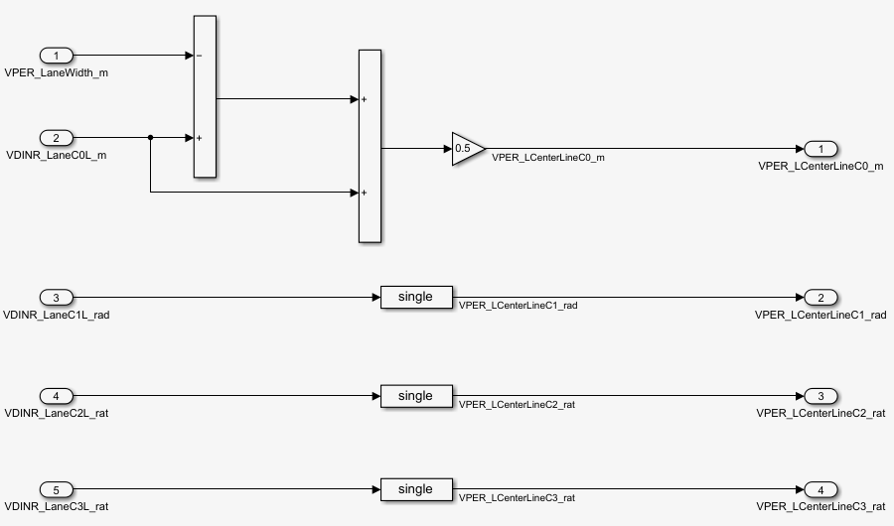

Figure 3‑10 SW Case=3

車道中心線距離算法如下：

$$VPER_CenterLineC0_m=\left(2*VDINR_LaneC0L_m-VPER_LaneWidth_m\right)*0.5$$

車道中心線斜率算法如下：

$$VPER_CenterLineC1_rad=VDINR_LaneC1L_rad$$

車道中心線曲率車道算法如下：

$$VPER_CenterLineC2_rat=VDINR_LaneC2L_rat$$

車道中心線曲率變化率算法如下：

$$VPER_CenterLineC3_rat=VDINR_LaneC3L_rat$$

1. 當左右車道線有效旗標皆為FALSE時，SW Case為4，利用估測之左右車道線資訊相加除以二輸出，作為車道中心線資訊。

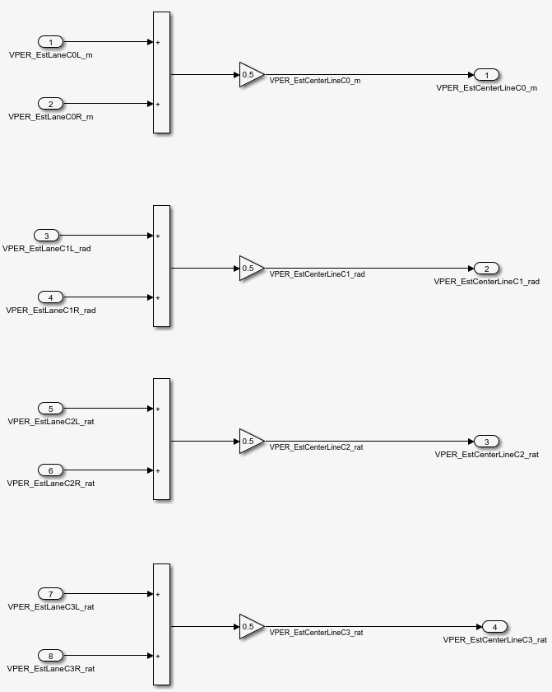

Figure 3‑11 SW Case=4

車道中心線距離算法如下：

$$VPER_CenterLineC0_m=\left(VDINR_EstLaneC0L_m+VDINR_EstLaneC0R_m\right)*0.5$$

車道中心線斜率算法如下：

$$VPER_CenterLineC1_rad=\left(VDINR_EstLaneC1L_rad+VDINR_EstLaneC1R_rad\right)*0.5$$

車道中心線曲率車道算法如下：

$$VPER_CenterLineC2_rat=\left(VDINR_EstLaneC2L_rat+VDINR_EstLaneC2R_rat\right)*0.5$$

車道中心線曲率變化率算法如下：

$$VPER_CenterLineC3_rat=\left(VDINR_EstLaneC3L_rat+VDINR_EstLaneC3R_rat\right)*0.5$$

### LIC_SRDS_01_004 左車道線資訊解析

依據左車道有效訊號進行判斷，輸出從相機模組所獲得的左車道線資訊或估測的左車道線資訊。

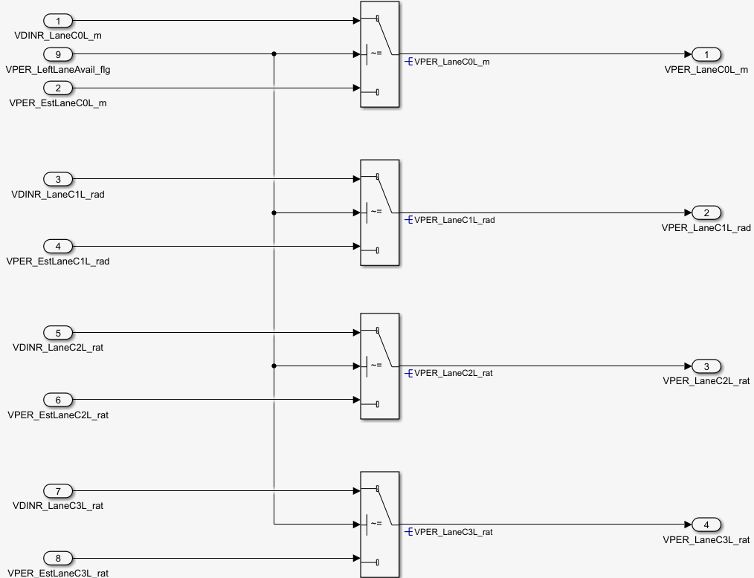

Figure 3‑12 左車道線資訊

當左車道有效資訊為TRUE時，輸出從相機模組所獲得的左車道線資訊，當左車道有效資訊為FALSE時，輸出估測的左車道線資訊。

**左車道線資訊判斷條件如下:**

VPER_LeftLaneAvail_flg==TRUE

* VPER_LaneC0L_m = VDINR_LaneC0L_ m
* VPER_LaneC1L_ rad = VDINR_LaneC1L_ rad
* VPER_LaneC2L_ rat = VDINR_LaneC2L_ rat
* VPER_LaneC3L_ rat = VDINR_LaneC3L_ rat

VPER_LeftLaneAvail_flg==FALSE

* VPER_LaneC0L_ m = VPER_EstLaneC0L_ m
* VPER_LaneC1L_ rad = VPER_EstLaneC1L_ rad
* VPER_LaneC2L_ rat = VPER_EstLaneC2L_ rat
* VPER_LaneC3L_ rat = VPER_EstLaneC3L_ rat

左車道線資訊計算流程如下:

首先依據使用相機左車道線資訊旗標判斷目前最佳左車道線資訊。

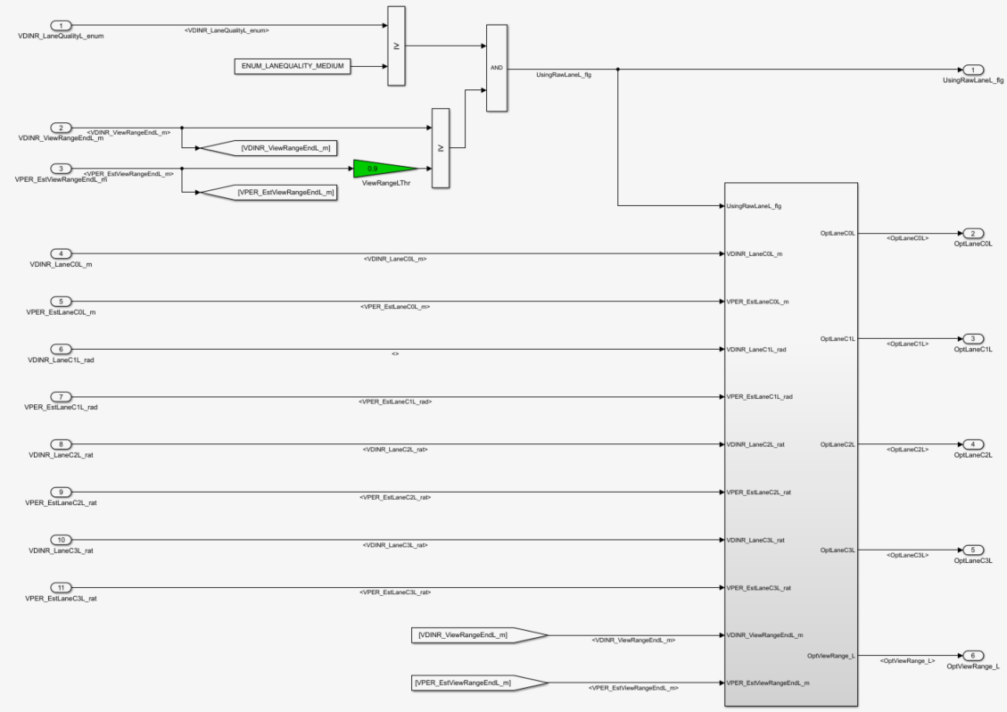

Figure 3‑13 最佳左車道線架構

當目前左車道線品質狀態判斷大於ENUM_LANEQUALITY_MEDIUM( uint8(2))，且相機輸入之左車道可視距離大於0.9倍的估測左車道可視距離時，使用相機左車道線資訊旗標為TRUE，使用上一時刻從相機模組所獲得的左車道線資訊作為最佳左車道線資訊，當使用相機車道線資訊旗標為FALSE時，則使用上一時刻估測之左車道線資訊作為最佳左車道線資訊。

**使用相機左車道線資訊判斷條件如下:**

VDINR_LaneQualityL_enum $≥$ ENUM_LANEQUALITY_MEDIUM

AND

VDINR_ViewRangeEndL_m $≥$ $0.9*$ VPER_EstViewRangeEndL_m

* + UsingRawLaneL_flg ==TRUE

其中ENUM_LANEQUALITY_MEDIUM = uint8(2))

**最佳左車道線資訊判斷條件如下:**

UsingRawLaneL_flg == TRUE

* + OptC0L_m = VDINR_LaneC0L_ m
  + OptC1L_ rad = VDINR_LaneC1L_ rad
  + OptC2L_ rat = VDINR_LaneC2L_ rat
  + OptC3L_ rat = VDINR_LaneC3L_ rat

UsingRawLaneL_flg ==FALSE

* + OptC0L_m = VPER_EstLaneC0L_ m
  + OptC1L_ rad = VPER_EstLaneC1L_ rad
  + OptC2L_ rat = VPER_EstLaneC2L_ rat
  + OptC3L_ rat = VPER_EstLaneC3L_ rat

其中左車道估測器解析如下:

* 估測左車道 $C0$

$$EstC0L= OptC0L-veh_y+OptC1L*veh_x+OptC2L*veh_x^2+OptC3L *veh_x^3$$

其中 $veh_x$ 為一取樣時間內之縱向移動距離、 $veh_y$ 為一取樣時間內之側向移動距離。

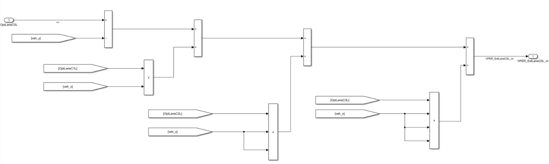

Figure 3‑14 EstLaneC0L

* 估測左車道 $C1$

$$EstC1L= OptC1L-ψ+2*OptC2L*veh_x+3*OptC3L*veh_x^2$$

其中 $ψ$ 為航向角。

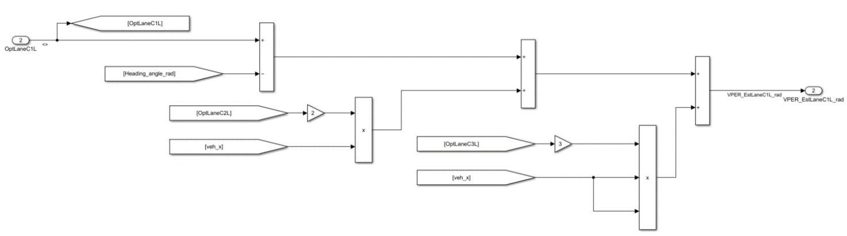

Figure 3‑15 EstLaneC1L

* 估測左車道 $C2$

$$EstC2L=OptC2L+3*OptC3L*veh_x$$

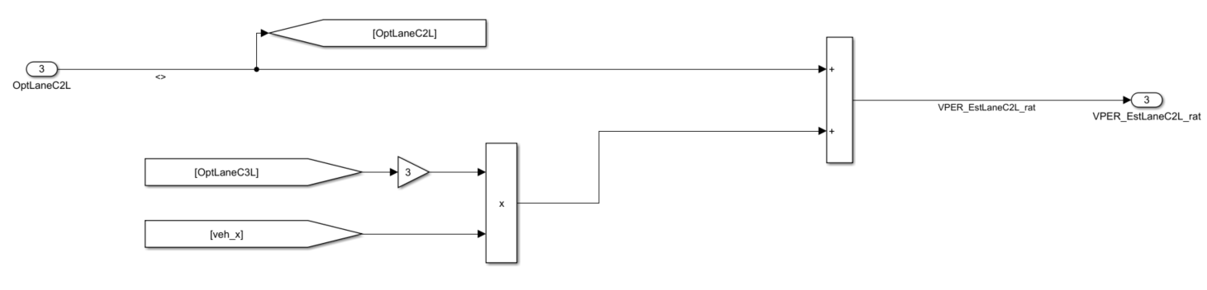

Figure 3‑16 EstLaneC2L

* 估測左車道 $C3$

當使用相機車道線資訊旗標為TRUE時:

$$EstC3L=OptC3L$$

當使用相機車道線資訊旗標為FALSE且維持1秒時:

$$EstC3L=OptC3L*0.994$$

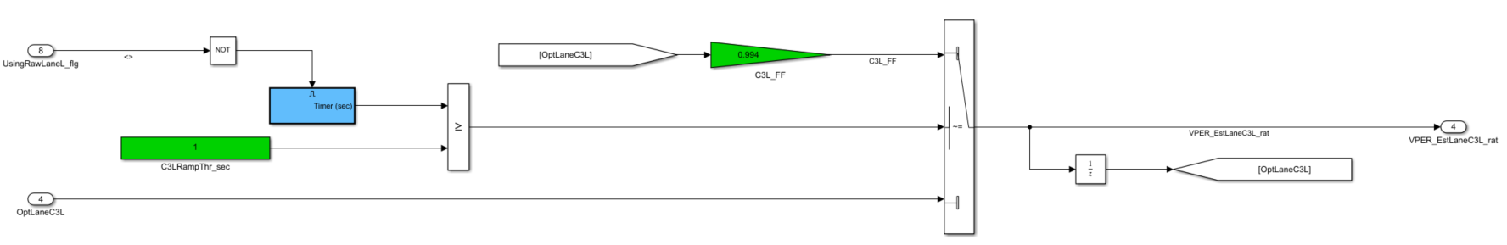

Figure 3‑17 EstLaneC3L

### LIC_SRDS_01_005 右車道線資訊解析

依據右車道有效訊號進行判斷，輸出從相機模組所獲得的右車道線資訊或估測的右車道線資訊。

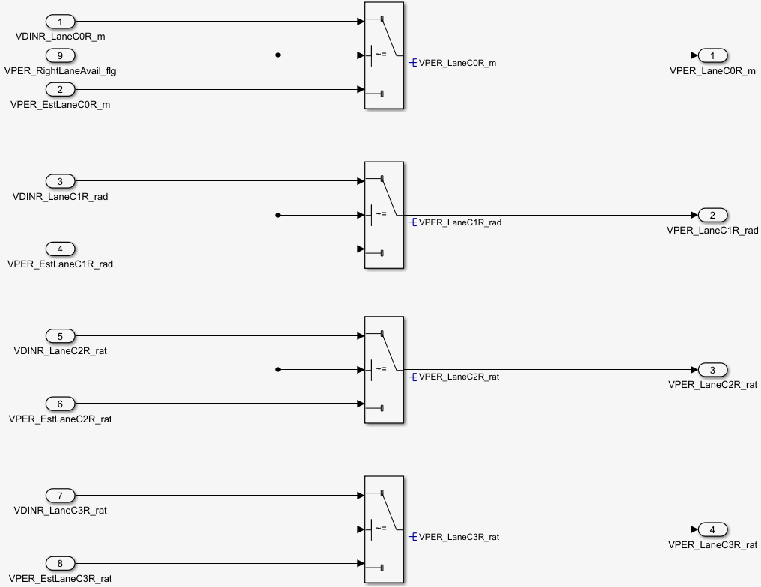

Figure 3‑18 右車道線資訊

當右車道有效資訊為TRUE時，輸出從相機模組所獲得的右車道線資訊，當右車道有效資訊為FALSE時，輸出估測的右車道線資訊。

**右車道線資訊判斷條件如下:**

VPER_RightLaneAvail_flg==TRUE

1. VPER_LaneC0R_m = VDINR_LaneC0R_ m
2. VPER_LaneC1R_ rad = VDINR_LaneC1R_ rad
3. VPER_LaneC2R_ rat = VDINR_LaneC2R_ rat
4. VPER_LaneC3R_ rat = VDINR_LaneC3R_ rat

VPER_RightLaneAvail_flg==FALSE

1. VPER_LaneC0R_ m = VPER_EstLaneC0R_ m
2. VPER_LaneC1R_ rad = VPER_EstLaneC1R_ rad
3. VPER_LaneC2R_ rat = VPER_EstLaneC2R_ rat
4. VPER_LaneC3R_ rat = VPER_EstLaneC3R_ rat

右車道線資訊計算流程如下:

首先依據使用相機右車道線資訊旗標判斷目前最佳右車道線資訊。

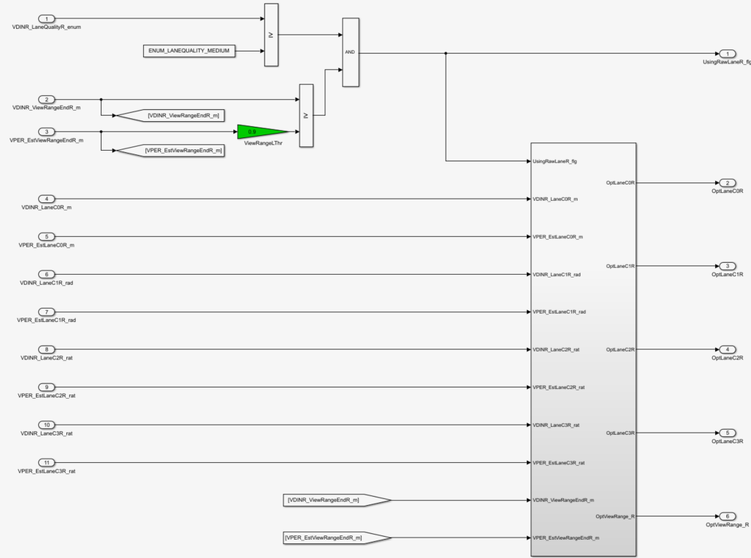

Figure 3‑19 最佳右車道線架構

當目前右車道線品質狀態判斷大於ENUM_LANEQUALITY_MEDIUM(uint8(2))，且相機輸入之右車道可視距離大於0.9倍的估測右車道可視距離時，使用相機右車道線資訊旗標為TRUE，使用上一時刻從相機模組所獲得的右車道線資訊作為最佳右車道線資訊，使用相機車道線資訊旗標為FALSE時，則使用上一時刻估測之右車道線資訊作為最佳右車道線資訊。

**使用相機右車道線資訊判斷條件如下:**

VDINR_LaneQualityR_enum $≥$ ENUM_LANEQUALITY_MEDIUM

AND

VDINR_ViewRangeEndR_m $≥$ $0.9*$ VPER_EstViewRangeEndR_m

* + UsingRawLaneR_flg ==TRUE

其中ENUM_LANEQUALITY_MEDIUM = uint8(2))

**最佳右車道線資訊判斷條件如下:**

UsingRawLaneR_flg == TRUE

* + OptC0R_m = VDINR_LaneC0R_ m
  + OptC1R_ rad = VDINR_LaneC1R_ rad
  + OptC2R_ rat = VDINR_LaneC2R_ rat
  + OptC3R_ rat = VDINR_LaneC3R_ rat

UsingRawLaneR_flg ==FALSE

* + OptC0R_m = VPER_EstLaneC0R_ m
  + OptC1R_ rad = VPER_EstLaneC1R_ rad
  + OptC2R_ rat = VPER_EstLaneC2R_ rat
  + OptC3R_ rat = VPER_EstLaneC3R_ rat

其中右車道估測器解析如下:

* 估測右車道 $C0$

$$EstC0R= OptC0R-veh_y+OptC1R*veh_x+OptC2R*veh_x^2+OptC3R *veh_x^3$$

其中 $veh_x$ 為一取樣時間內之縱向移動距離、 $veh_y$ 為一取樣時間內之側向移動距離。

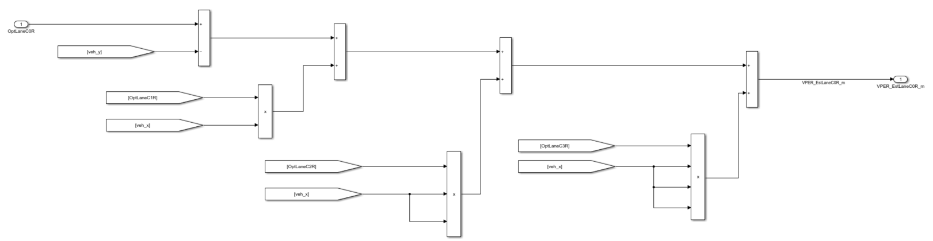

Figure 3‑20 EstLaneC0R

* 估測右車道 $C1$

$$EstC1R= OptC1R-ψ+2*OptC2R*veh_x+3*OptC3R*veh_x^2$$

其中 $ψ$ 為航向角。

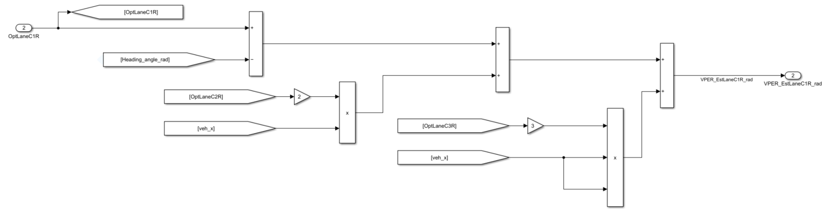

Figure 3‑21 EstLaneC1R

* 估測右車道 $C2$

$$EstC2R= OptC2R+3*OptC3R*veh_x$$

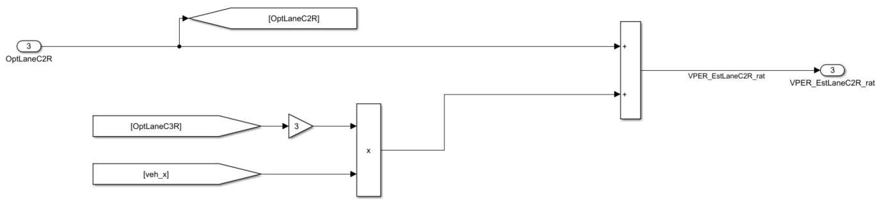

Figure 3‑22 EstLaneC2R

* 估測右車道 $C3$

當使用相機車道線資訊旗標為TRUE時

$$EstC3R= OptC3R$$

當使用相機車道線資訊旗標為FALSE且維持1秒時，

$EstC3R= OptC3R*0.994$。

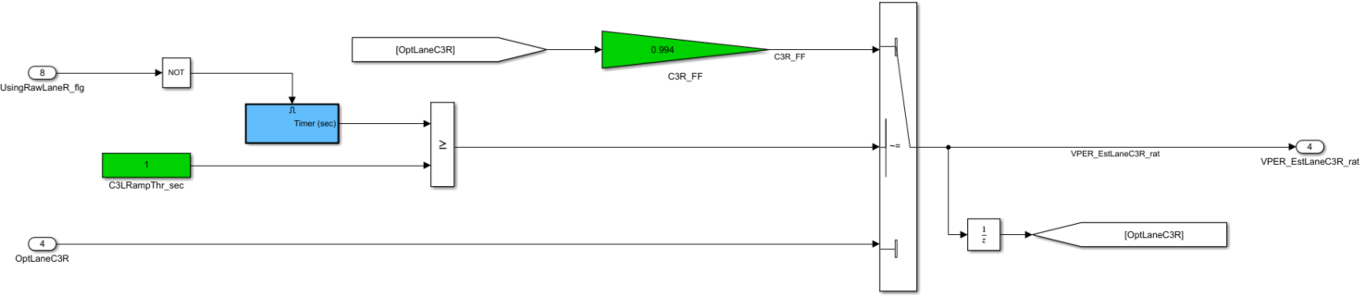

Figure 3‑23 EstLaneC3R

### LIC _SRDS_01_006 左右殘餘車道時間解析

需要利用估測可視距離以及車速計算左右殘餘車道時間，用以獲得目前車道線剩餘多少時間可以使用。

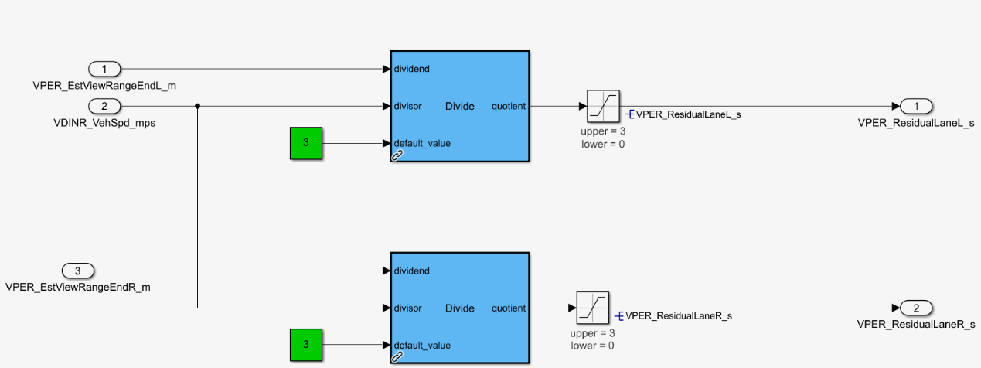

Figure 3‑24左右殘餘車道時間

左殘餘車道時間算法如下：

$$VPER_ResidualLaneL_s=\frac{VPER_EstViewRangeEndL_m}{VDINR_VehSpd_mps}$$

右殘餘車道時間算法如下：

$$VPER_ResidualLaneR_s=\frac{VPER_EstViewRangeEndR_m}{VDINR_VehSpd_mps}$$

## LIC_SRDS_02 跨越車道線時間解析

需要依據相機距離車道線的距離以及車身側向速度計算跨越車道線時間。

此子功能之訊號I/O如下所示：

**輸入訊號**：

* VDINR_VehSpd_kph
* VDINR_TLCL_s
* VDINR_TLCLValid_flg
* VDINR_TLCR_s
* VDINR_TLCRValid_flg
* VPER_LaneC0L_m
* VPER_LaneC0R_m
* VPER_LaneC1L_rad
* VPER_LaneC1R_rad

**輸出訊號**：

* VPER_TLCL_s
* VPER_TLCR_s

1. 跨越左車道線時間

將左車道線 $C0L$ 資訊減去一半車寬 $KAPP_VehicleWidth_m$ (1.8)再減去一門檻值 $KPER_C0CrossingThr_m$ (0)作為車輛最左距離車道線的距離，再將其數值除以車身側向速度計算跨越左車道線時間。

$VPER_TLCL_s$ 算法如下：

$$VPER_TLCL_s=\frac{VPER_LaneC0L_m-0.5*KAPP_VehicleWidth_m-KPER_C0CrossingThr_m}{VDINR_VehSpd_mps*VPER_LaneC1L_rad}$$

其中 $KAPP_VehicleWidth_m$ = 1.8

其中 $KPER_C0CrossingThr_m$ = 0

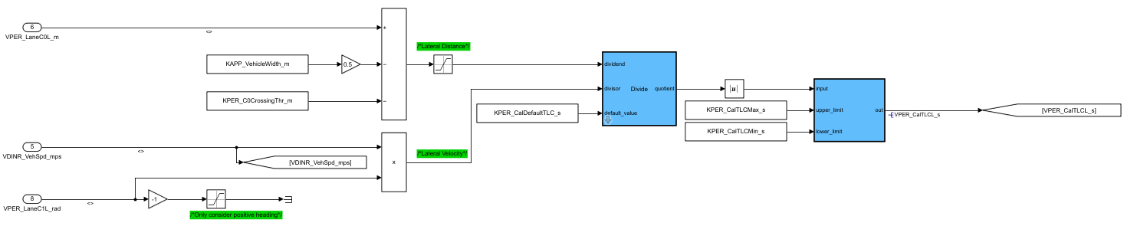

Figure 3‑25 跨越左車道線時間架構圖

1. 跨越右車道線時間

將右車道線 $C0R$ 資訊加上一半車寬 $KAPP_VehicleWidth_m$ (1.8)再加上一門檻值 $KPER_C0CrossingThr_m$ (0)作為車輛最右距離車道線的距離，再將其數值除以車身側向速度計算跨越右車道線時間。

$VPER_TLCR_s$ 算法如下：

$$VPER_TLCR_s=\frac{VPER_LaneC0L_m+0.5*KAPP_VehicleWidth_m+KPER_C0CrossingThr_m}{VDINR_VehSpd_mps*VPER_LaneC1R_rad}$$

其中 $KAPP_VehicleWidth_m$ = 1.8

其中 $KPER_C0CrossingThr_m$ = 0

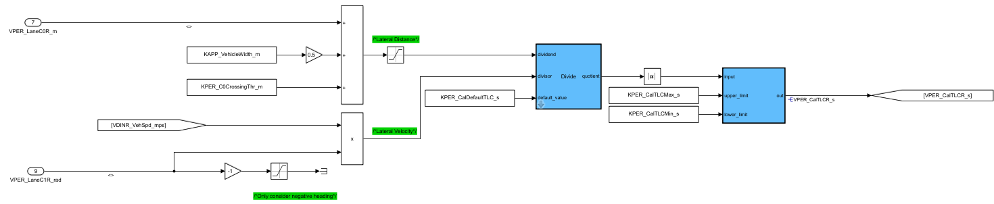

Figure 3‑26 跨越右車道線時間架構圖

1. 跨越車道線時間決策

依據左右車道線TLC有效旗標判斷輸出相機TLC資訊或默認值，再依據KPER_UseCalTLC_flg判斷使用計算之TLC資訊或相機TLC資訊。

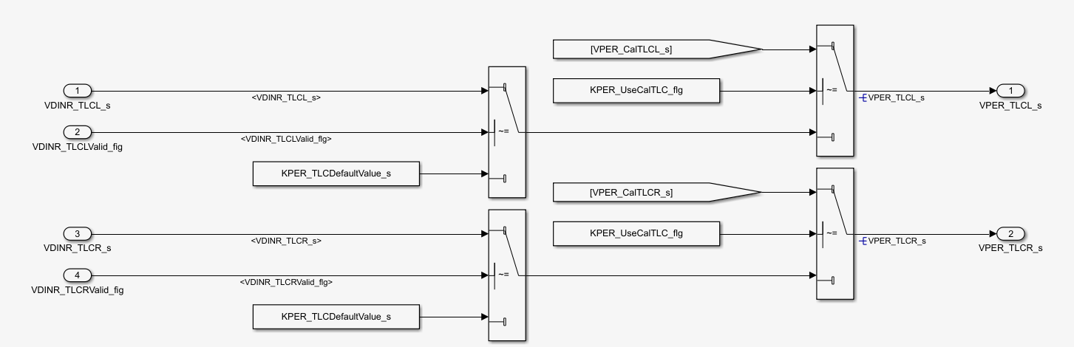

Figure 3‑27 跨越車道線時間決策

VPER_TLCL_s**判斷流程如下：**

目前預設KPER_UseCalTLC_flg為1，因此VPER_TLCL_s=VPER_CalTLC_Ls。

VPER_TLC_s**判斷流程如下：**

目前預設KPER_UseCalTLC_flg為1，因此VPER_TLCR_s=VPER_CalTLCR_s。

## LIC_SRDS_03 左車道斜率偏差

需要依據相機左側車道線資訊、左側車道線品質、車速進行的左車道斜率偏差量計算，以更新左側車道線 $C1L$ 資訊。

此子功能之訊號I/O如下所示：

**輸入訊號**：

* VPER_LaneC0L_m
* VPER_LaneC1L_rad
* VPER_LaneC2L_rat
* VDINR_LaneQualityL_enum
* VDINR_VehSpd_kph

**輸出訊號**：

* VPER_C1LBias_rad

需要依據第一條件式與第二條件式判斷結果進行左車道斜率偏差量計算，其設計如下:

1. 第一條件式

當 $C0L$ 或 $C1L$ 之變化量大於0.00001且縱向移動距離變化大於0.04時成立。

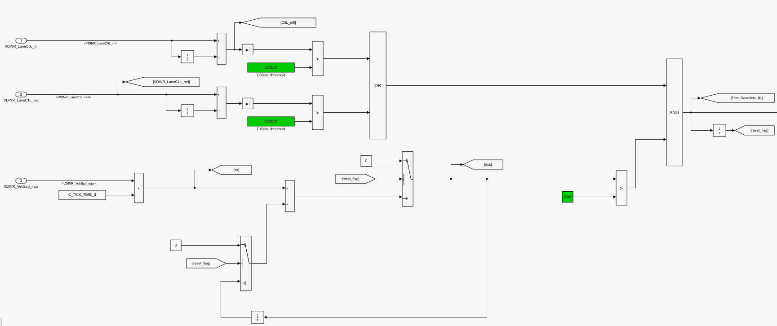

Figure 3‑28 第一條件式

**First_Condiction_flg判斷條件如下：**

((C0L_diff $>$ 0.00001) OR (C1L_diff $>$ 0.00001))

AND

dx $>$ 0.04

* First _Condiction_flg == TRUE

1. 第二條件式

當滿足左側車道曲率半徑大於3000、車道線品質高(uint8(3))、一取樣時間內之縱向移動距離小於5、新的左車道斜率偏差量小於1時成立。

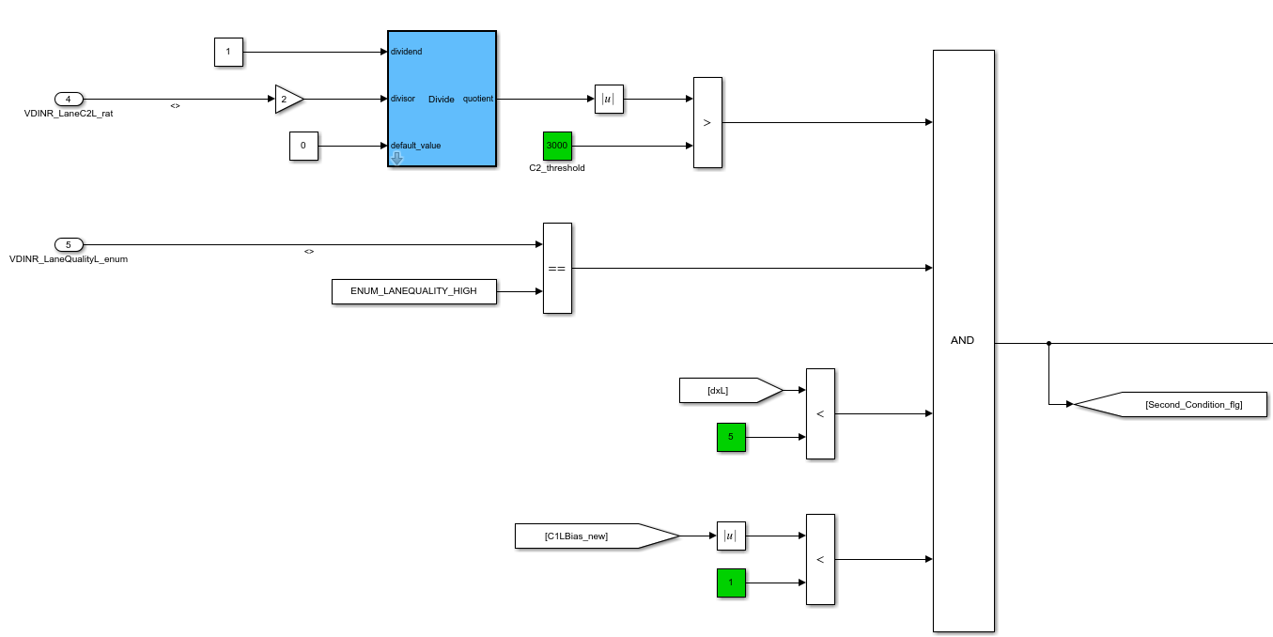

Figure 3‑29 第二條件式

**Second_Condiction_flg判斷條件如下：**

$\left|\frac{1}{2*VDINR_LaneC2L_rat}\right|>$ 3000

AND

VDINR_LaneQualityL_enum == ENUM_LANEQUALITY_HIGH

AND

dxL $<$ 5

AND

C1LBias_new $<$ 1

* Sencond _Condiction_flg == TRUE

其中ENUM_LANEQUALITY_HIGH = uint8(3)

1. 新的左車道斜率偏差量

當第一條件式成立時，利用 $C1L$ 乘上一個取樣時間內的移動距離之數值除以當前累積的移動距離，再將其減去 $C0L$ 的變化量除以累積的移動距離之數值，以獲得新的左車道斜率偏差量。當第一條件式不成立時，新的左車道斜率偏差量則維持上一時刻的數值。其中當第一條件式成立時的下一取樣時間會將當前累積的移動距離之數值重設為零。

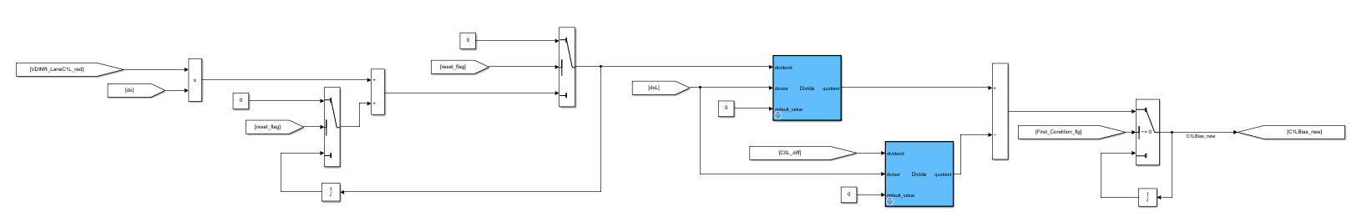

Figure 3‑30 新的左車道斜率偏差量架構圖

新的左車道斜率偏差量算法如下：

$$C1LBias_new=\frac{VDINR_LaneC1L_rad*dx-C0_diff}{dxL}$$

1. 更新後的左車道線偏差量

當符合第一條件式與第二條件式時，則將新的車道線偏差量結合遺忘因子計算後輸出。

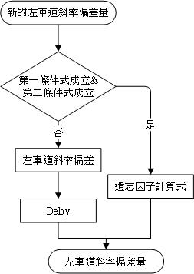

Figure 3‑31 左車道線偏差量流程圖

更新後的左車道線偏差量算法如下：

當First_Condiction_flg=TRUE AND Second_Condiction_flg=TRUE時，透過下列方程式進行迭代運算。

$$C1L_Bias_new_store= C1L_Bias_new_store+\frac{P*(C1LBias_new - C1LBias_new_store)}{(Forget_Factor+P)}$$

$$P=\frac{P-P*P}{\left(Forget_Factor+P\right)*Forget_Factor}$$

$$P_{L}=P$$

$$C1L_Bias= C1L_Bias_new_store$$

其中 $P、C1L_Bias_new_store、P_L、C1L_Bias$ 的初始值分別為1、 $C1LBias_new$、1、 $C1LBias_new$。

1. 左車道斜率

分別將左車道斜率偏差量加上相機輸入之左車道斜率，作為更新後的左車道斜率。

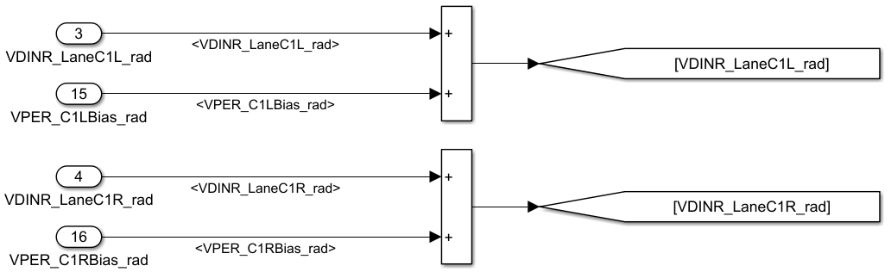

Figure 3‑32 左右車道斜率

左車道斜率算法如下：

$$VDINR_LaneC1L_rad=VDINR_LaneC1L_rad+VPER_C1LBias_rad$$

## LIC_SRDS_04 右車道斜率偏差

需要依據相機右側車道線資訊、右側車道線品質、車速進行的右車道斜率偏差量計算，以更新右側車道線 $C1R$ 資訊。

此子功能之訊號I/O如下所示：

**輸入訊號**：

* VPER_LaneC0R_m
* VPER_LaneC1R_rad
* VPER_LaneC2R_rat
* VDINR_LaneQualityR_enum
* VDINR_VehSpd_kph

**輸出訊號**：

* VPER_C1RBias_rad

需要依據第一條件式與第二條件式判斷結果進行右車道斜率偏差量計算，其設計如下:

1. 第一條件式

當 $C0R$ 或 $C1R$ 之變化量大於0.00001且縱向移動距離變化大於0.04時成立。

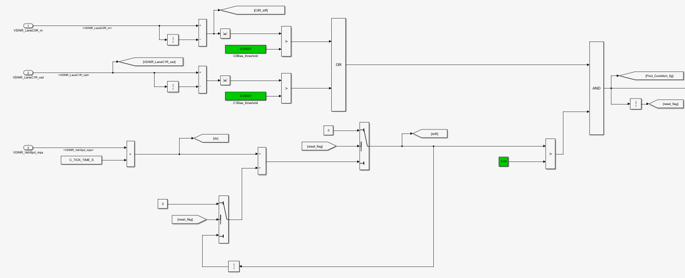

Figure 3‑33 第一條件式

**First_Condiction_flg判斷條件如下：**

((C0R_diff $>$ 0.00001) OR (C1R_diff $>$ 0.00001))

AND

dx $>$ 0.04

* First _Condiction_flg == TRUE

1. 第二條件式

當滿足右側車道曲率半徑大於3000、車道線品質高(uint8(3))、一取樣時間內之縱向移動距離小於5、新的右車道斜率偏差量小於1時成立。

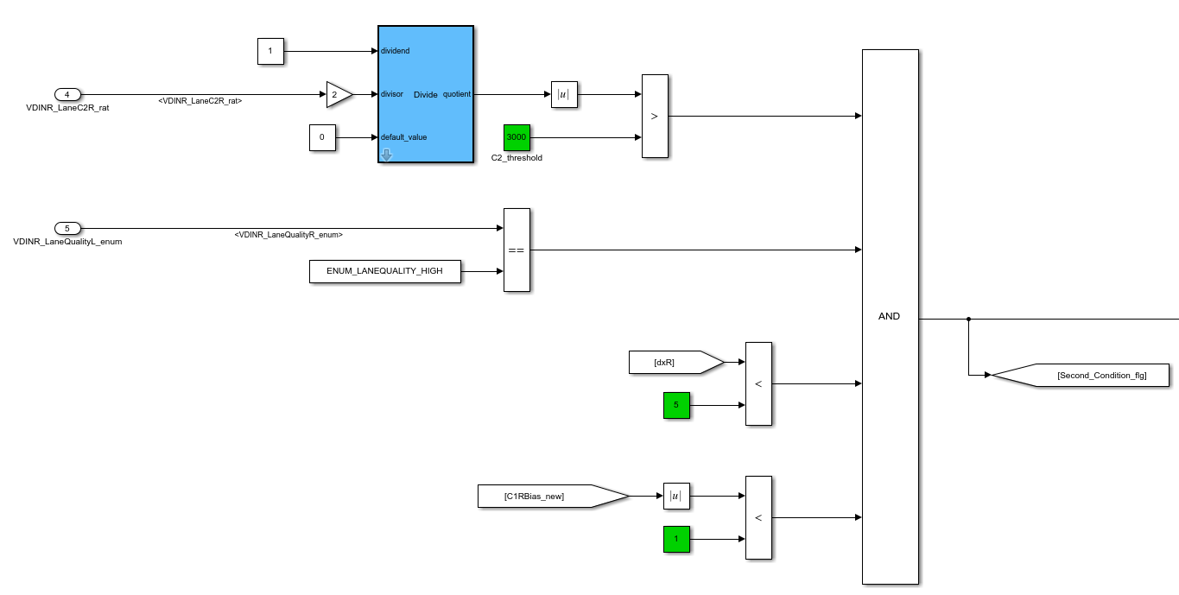

Figure 3‑34 第二條件式

**Second_Condiction_flg判斷條件如下：**

$\left|\frac{1}{2*VDINR_LaneC2R_rat}\right|>$ 3000

AND

VDINR_LaneQualityR_enum == ENUM_LANEQUALITY_HIGH(uint8(3))

AND

dxL $<$ 5

AND

C1RBias_new $<$ 1

* Second_Condiction_flg == TRUE

1. 新的右車道斜率偏差量

當第一條件式成立時，利用 $C1R$ 乘上一個取樣時間內的移動距離之數值除以當前累積的移動距離，再將其減去 $C0R$ 的變化量除以當前累積的移動距離之數值，以獲得新的右車道斜率偏差量。當第一條件式不成立時，新的右車道斜率偏差量則維持上一時刻的數值。其中當第一條件式成立時的下一取樣時間會將當前累積的移動距離之數值重設為零。

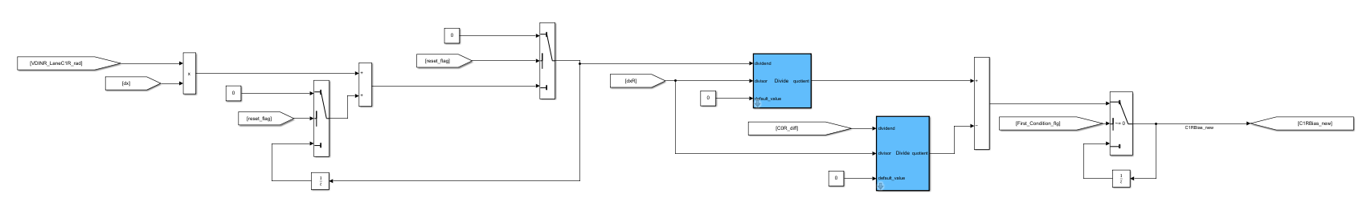

Figure 3‑35 新的右車道斜率偏差量架構圖

新的右車道斜率偏差量算法如下：

$$C1RBias_new=\frac{VDINR_LaneC1R_rad*dx-C0_diff}{dxL}$$

1. 更新後的右車道線偏差量

當符合第一條件式與第二條件式時，則將新的車道線偏差量結合遺忘因子計算後輸出。

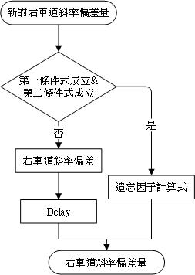

Figure 3‑36 右車道線偏差量流程圖

更新後的右車道線偏差量算法如下：

當First_Condiction_flg=TRUE AND Second_Condiction_flg=TRUE時，透過下列方程式進行迭代運算。

$$C1R_Bias_new_store= C1R_Bias_new_store+\frac{P*(C1RBias_new - C1RBias_new_store)}{(Forget_Factor+P)}$$

$$P=\frac{P-P*P}{\left(Forget_Factor+P\right)*Forget_Factor}$$

$$P_{L}=P$$

$$C1R_Bias= C1R_Bias_new_store$$

其中 $P、C1R_Bias_new_store、P_R、C1R_Bias$ 的初始值分別為1、 $C1Bias_new$、1、 $C1RBias_new$。

1. 右車道斜率

分別將右車道斜率偏差量加上相機輸入之右車道斜率，作為更新後的右車道斜率。



Figure 3‑37 右車道斜率

$VDINR_LaneC1R_rad$ 算法如下：

$$VDINR_LaneC1R_rad=VDINR_LaneC1R_rad+VPER_C1RBias_rad$$

## LIC_SRDS_05 Lane Info

此模組接收車道線有效期標、車道線資訊、跨越車道線時間、車速資訊，分別進行車道線資訊無效判斷、跨越車道線時間觸發判斷、跨越車道判斷。

### LIC _SRDS_05_001 車道線資訊做動判斷

接收車道線有效期標、車道線資訊，進行車道線資訊判斷。

1. 車道線無效旗標

依左右車道線有效訊號判斷車道線無效旗標。

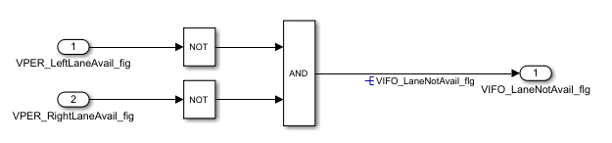

Figure 3‑38 車道線無效旗標

當左右車道線有效訊號皆不成立時，車道線無效旗標為TRUE，其中一項車道線有效訊號皆成立時，車道線無效旗標為FALSE。

**車道線無效旗標判斷條件如下：**

VPER LeftLaneAvail_flg $==$ FALSE

AND

VPER_RightLaneAvail_fig $==$ FALSE

* VIFO_LaneNotAvail_flg $=$ TRUE

1. VPER_RightLaneAvail_flg曲率作動旗標

依左右車道線曲率半徑判斷曲率作動旗標。

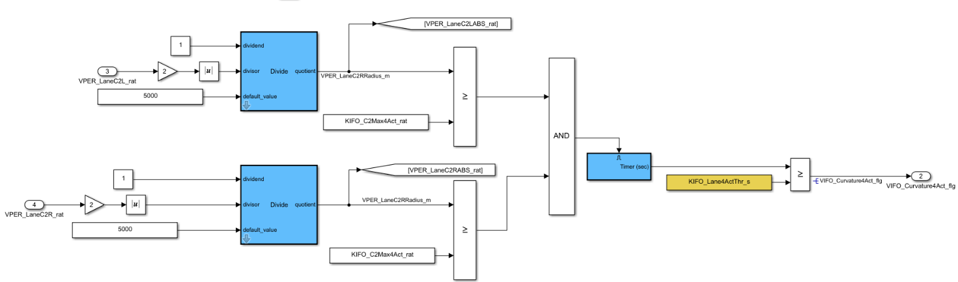

Figure 3‑39 曲率旗標

當左右車道線曲率半徑皆大於KIFO_C2Max4Act_rat(1)且維持KIFO_Lane4ActThr_s (1)秒以上，曲率作動旗標為TRUE。

**曲率作動旗標判斷條件如下：**

VPER_LaneC2LABS_rat $≥$ KIFO_C2Max4Act_rat

AND

VPER_LaneC2RABS_rat $≥$ KIFO_C2Max4Act_rat

成立KIFO_Lane4ActThr_s秒

* VIFO_Curvature4Act_flg $=$ TRUE

其中KIFO_C2Max4Act_rat = 1

其中KIFO_Lane4ActThr_s = 1

1. 車道線寬度作動旗標

依左右車道線C0判斷車道線寬度作動旗標。

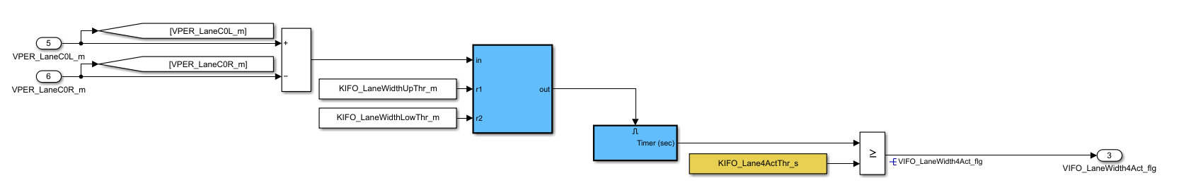

Figure 3‑40 車道線寬度旗標

將左側車道線C0L減去右側車道線C0R作為車道線寬度，當車道線寬度介於上限KIFO_LaneWidthUpThr_m (5)與下限KIFO_LaneWidthLowThr_m (2)且維持KIFO_Lane4ActThr_s (1)秒以上，車道線寬度作動旗標為TRUE。

**車道線寬度作動旗標判斷條件如下：**

MAX(MIN(VPER_LaneC0L_m $-$ VPER_LaneC0R_m, KIFO_LaneWidthUpThr_m), KIFO_LaneWidthLowThr_m)

成立KIFO_Lane4ActThr_s秒

* VIFO_LaneWidth4Act_flg $=$ TRUE

其中KIFO_LaneWidthUpThr_m = 5

其中KIFO_LaneWidthLowThr_m = 2

其中KIFO_Lane4ActThr_s = 1

1. 航向角作動旗標

依左右車道線C1判斷航向角作動旗標。

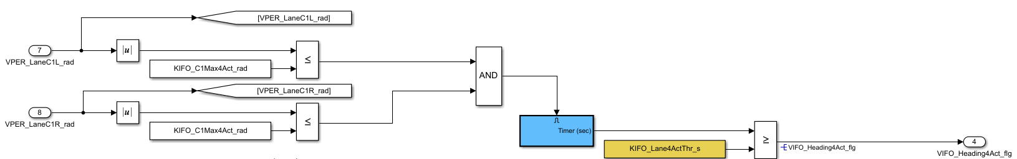

Figure 3‑41 航向角旗標

當左右車道線斜率的絕對值皆小於KIFO_C1Max4Act_rad(1)且維持KIFO_Lane4ActThr_s (1)秒以上，航向角作動旗標為TRUE。

**航向角作動旗標判斷條件如下：**

| VPER_LaneC1L_rad | KIFO_C1Max4Act_rad

AND

| VPER_LaneC1R_rad | KIFO_C1Max4Act_rad

成立KIFO_Lane4ActThr_s秒

* VIFO_Heading4Act_flg $=$ TRUE

其中KIFO_C1Max4Act_rad = 1

其中KIFO_Lane4ActThr_s = 1

1. 曲率disable警示旗標與曲率disable旗標

依車道線曲率半徑判斷曲率disable警示旗標與曲率disable旗標。

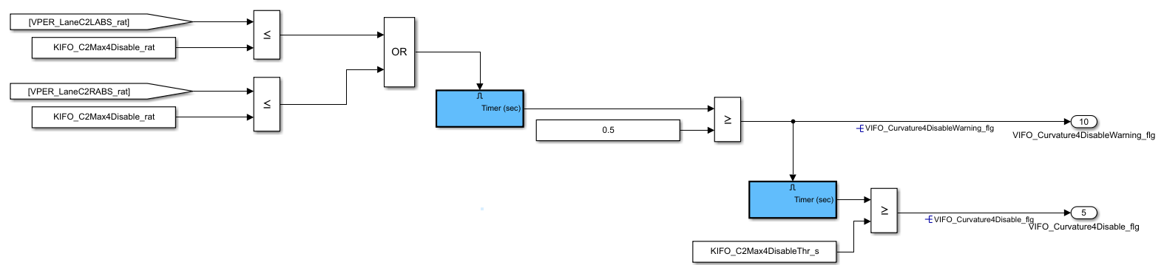

Figure 3‑42 曲率disable旗標與警示旗標

當左右車道線曲率任一小於KIFO_C2Max4Disable_rat(1)且維持0.5秒以上，曲率disable警示旗標輸出為TRUE。當曲率disable警示旗標輸出為TRUE且維持KIFO_ C2Max4Disable _s (1)秒以上，曲率disable旗標輸出為TRUE。

**曲率disable警示旗標判斷條件如下：**

VPER_LaneC2LABS_rat $≤$ KIFO_C2Max4Disable_rat

OR

VPER_LaneC2RABS_rat $≤$ KIFO_C2Max4Disable_rat

成立0.5秒

* VIFO_Curvature4DisableWarning_flg $=$ TRUE

其中KIFO_C2Max4Disable_rat = 1

**曲率disable旗標判斷條件如下：**

VIFO_Heading4Act_flg $=$ TRUE

成立KIFO_C2Max4DisableThr_s秒

* VIFO_Curvature4Disable_flg $=$ TRUE

其中KIFO_C2Max4DisableThr_s = 1

### LIC _SRDS_05_002 Time to Lane Crossing判斷

依跨越車道線時間、車速資訊進行跨越車道線時間觸發判斷。

1. 跨越左車道線時間觸發旗標

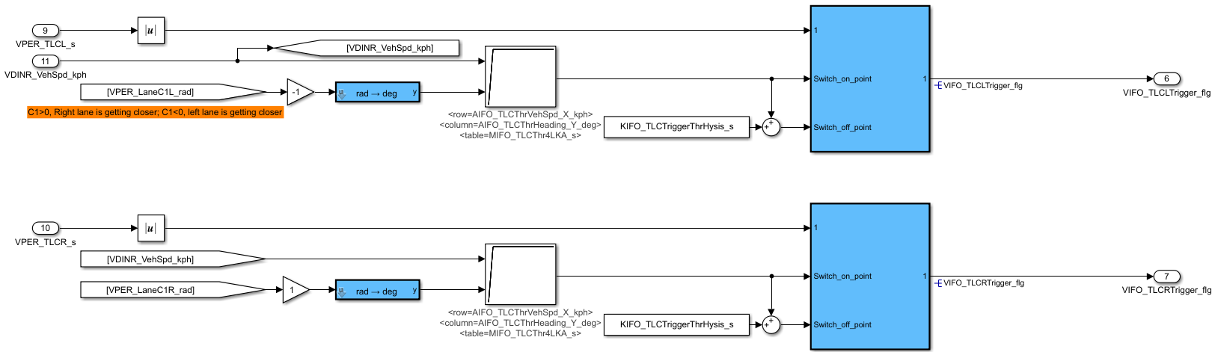

Figure 3‑43 左/右車道線TLC旗標

依據目前車速以及左車道斜率進行查表，當跨越左車道線時間小於一查表值時，跨越左車道線時間觸發旗標為TRUE，而後跨越左車道線時間大於若一查表值時，跨越左車道線時間觸發旗標則遲滯一個取樣時間輸出為FALSE。

**跨越左車道線時間觸發旗標判斷條件如下：**

( |VPER_TLCL_S| 2-D table(AIFO_TLCThrVehSpd_X_kph, AIFO_TLCThrHeading_Y_deg, MIFO_TLCThr4LKA_s) ) OR (DELAY(VIFO_TLCLtrigger_flg))

AND

NOT( |VPER_TLCL_S| 2-D table(AIFO_TLCThrVehSpd_X_kph, AIFO_TLCThrHeading_Y_deg, MIFO_TLCThr4LKA_s)+ KIFO_TLCTriggerThrHysis_s)

>> VIFO_TLCLtrigger_flg TRUE

其中AIFO_TLCThrVehSpd_X_kph = [0 10 20 30 40 50 60 70 80 90 100 110 120 130 140 150 160]

其中AIFO_TLCThrHeading_Y_deg = [0 5 10 15 20]

其中KIFO_TLCTriggerThrHysis_s = 0.1

1. 右車道線TLC觸發旗標



Figure 3‑44 右車道線TLC旗標

依據目前車速以及右車道斜率進行查表，當跨越右車道線時間小於一查表值時，跨越右車道線時間觸發旗標為TRUE，而後跨越右車道線時間大於若一查表值時，跨越右車道線時間觸發旗標則遲滯一個取樣時間輸出為FALSE。

**跨越右車道線時間觸發旗標判斷條件如下：**

( |VPER_TLCR_S| 2-D table(AIFO_TLCThrVehSpd_X_kph, AIFO_TLCThrHeading_Y_deg, MIFO_TLCThr4LKA_s) ) OR (DELAY(VIFO_TLCRtrigger_flg))

AND

NOT( |VPER_TLCR_S| 2-D table(AIFO_TLCThrVehSpd_X_kph, AIFO_TLCThrHeading_Y_deg, MIFO_TLCThr4LKA_s)+ KIFO_TLCTriggerThrHysis_s)

>> VIFO_TLCLtrigger_flg TRUE

其中AIFO_TLCThrVehSpd_X_kph = [0 10 20 30 40 50 60 70 80 90 100 110 120 130 140 150 160]

其中AIFO_TLCThrHeading_Y_deg = [0 5 10 15 20]

其中KIFO_TLCTriggerThrHysis_s = 0.1

### LIC _SRDS_05_003 跨越車道判斷

依車道線資訊進行跨越車道判斷。

1. 跨左車道旗標

利用左車道線C0L減去車輛寬度之一半數值，判斷其數值是否大於零且小於-0.3，同時前三個時刻的數值皆小於零時，跨左車道旗標輸出為TRUE。

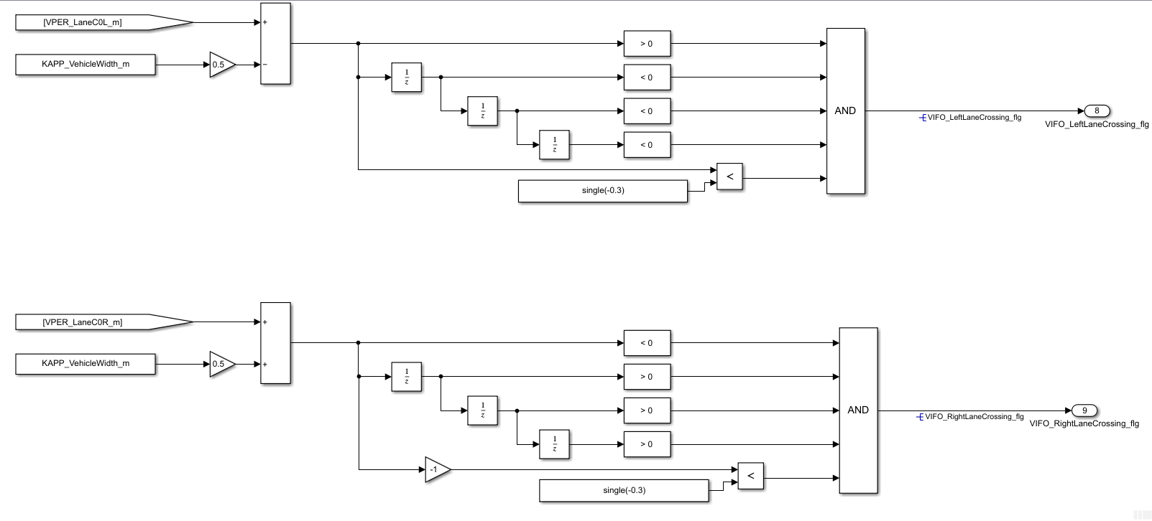

Figure 3‑45 判斷跨左車道架構圖

1. 跨右車道旗標

利用右車道線C0R加上車輛寬度之一半數值，判斷其數值是否小於零且其數值乘負號小於-0.)，同時前三個時刻的數值皆大於零時，跨右車道旗標輸出為TRUE，其餘則為FALSE。



Figure 3‑46 判斷跨右車道架構圖

Appendix A

Table A‑3‑1 PER-Lane Process Signal

|  |  |  |
| --- | --- | --- |
| 訊號來源 | 訊號名稱 | 備註 |
| Input |  |  |
|  | VDINR_LaneQualityL_enum | 相機偵測左車道線品質 |
|  | VDINR_LaneQualityR_enum | 相機偵測右車道線品質 |
|  | VDINR_LaneC0L_m | 相機偵測之左車道線距離 |
|  | VDINR_LaneC0R_m | 相機偵測之右車道線距離 |
|  | VDINR_LaneC1L_rad | 相機偵測之左車道線斜率 |
|  | VDINR_LaneC1R_rad | 相機偵測之右車道線斜率 |
|  | VDINR_LaneC2L_rat | 相機偵測之左車道線曲率 |
|  | VDINR_LaneC2R_rat | 相機偵測之右車道線曲率 |
|  | VDINR_LaneC3L_rat | 相機偵測之左車道線曲率變化率 |
|  | VDINR_LaneC3R_rat | 相機偵測之右車道線曲率變化率 |
|  | VDINR_TLCL_s | 相機偵測之跨越左車道時間 |
|  | VDINR_TLCLValid_fig | 相機偵測之跨越左車道有效旗標 |
|  | VDINR_TLCR_s | 相機偵測之跨越右車道時間 |
|  | VDINR_TLCRValid_fig | 相機偵測之跨越右車道有效旗標 |
|  | VDINR_VehSpd_mps | 車速(每秒公尺) |
|  | VDINR_YawRate_radps | 偏航角速度 |
|  | VDINR_ViewRangeEndL_m | 相機偵測之左車道線可視距離 |
|  | VDINR_ViewRangeEndR_m | 相機偵測之右車道線可視距離 |
| Output |  |  |
| IFO、JUD、DIP | VPER_LeftLaneAvail_fig | 左車道線有效旗標 |
| IFO、JUD、DIP | VPER_RightLaneAvail_flg | 右車道線有效旗標 |
| LFC | VPER_CenterLineC0_m | 車道中心線距離 |
| LKA、LFC | VPER_CenterLineC1_rad | 車道中心線斜率 |
| LFC | VPER_CenterLineC2_rat | 車道中心線曲率 |
| LFC | VPER_CenterLineC3_rat | 車道中心線曲率變化率 |
| IFO、LKA 、JUD | VPER_LaneC0L_m | 左車道線離 |
| IFO、LKA 、JUD | VPER_LaneC1L_rad | 左車道線斜率 |
| IFO、LKA | VPER_LaneC2L_rat | 左車道線曲率 |
| IFO、LKA | VPER_LaneC3L_rat | 左車道線曲率變化率 |
| IFO、LKA、JUD | VPER_LaneC0R_m | 右車道線距離 |
| IFO、LKA、JUD | VPER_LaneC1R_rad | 右車道線斜率 |
| IFO、LKA | VPER_LaneC2R_rat | 右車道線曲率 |
| IFO、LKA | VPER_LaneC3R_rat | 右車道線曲率變化率 |
| IFO | VPER_TLCL_s | 跨越左車道時間 |
| IFO | VPER_TLCR_s | 跨越右車道時間 |
| PER | VPER_C1LBias_rad | 左車道斜率偏差量 |
| PER | VPER_C1RBias_rad | 右車道斜率偏差量 |
| IFO | VPER_ResidualLaneL_s | 左車道殘餘時間 |
| IFO | VPER_ResidualLaneR_s | 右車道殘餘時間 |
|  | UsingRawLaneL_flg | 使用相機左車道線資訊旗標 |
|  | UsingRawLaneR_flg | 使用相機右車道線資訊旗標 |
|  | VPER_EstLaneC0L_m | 估測左車道線距離 |
|  | VPER_EstLaneC1L_rad | 估測左車道線斜率 |
|  | VPER_EstLaneC2L_rat | 估測左車道線曲率 |
|  | VPER_EstLaneC3L_rat | 估測左車道線曲率變化率 |
|  | VPER_EstViewRangeEndL_m | 估測左車道線可視距離 |
|  | VPER_EstLaneC0R_m | 估測右車道線距離 |
|  | VPER_EstLaneC1 R _rad | 估測右車道線斜率 |
|  | VPER_EstLaneC2 R _rat | 估測右車道線曲率 |
|  | VPER_EstLaneC3 R _rat | 估測右車道線曲率變化率 |
|  | VPER_EstViewRangeEnd R _m | 估測右車道線可視距離 |
|  | OptLaneC0L | 最佳左車道線距離 |
|  | OptLaneC1 L | 最佳左車道線斜率 |
|  | OptLaneC2 L | 最佳左車道線曲率 |
|  | OptLaneC3 L | 最佳左車道線曲率變化率 |
|  | OptViewRange_ L | 最佳左車道線可視距離 |
|  | OptLaneC0R | 最佳右車道線距離 |
|  | OptLaneC1R | 最佳右車道線斜率 |
|  | OptLaneC2R | 最佳右車道線曲率 |
|  | OptLaneC3R | 最佳右車道線曲率變化率 |
|  | OptViewRange_R | 最佳右車道線可視距離 |
|  | VPER_RLCenterLineC0_m | 左右車道線有效之車道中心線距離 |
|  | VPER_RCenterLineC0_m | 右車道線有效之車道中心線距離 |
|  | VPER_LCenterLineC0_m | 左車道線有效之車道中心線距離 |
|  | VPER_EstCenterLineC0_m | 左右車道線有效之車道中心線距離 |
|  | VPER_RLCenterLineC1_rad | 左右車道線有效之車道中心線斜率 |
|  | VPER_RCenterLineC1_ rad | 右車道線有效之車道中心線斜率 |
|  | VPER_LCenterLineC1_ rad | 左車道線有效之車道中心線斜率 |
|  | VPER_EstCenterLineC1_ rad | 左右車道線有效之車道中心線斜率 |
|  | VPER_RLCenterLineC2_rat | 左右車道線有效之車道中心線曲率 |
|  | VPER_RCenterLineC2_ rat | 右車道線有效之車道中心線曲率 |
|  | VPER_LCenterLineC2_ rat | 左車道線有效之車道中心線曲率 |
|  | VPER_EstCenterLineC2_ rat | 左右車道線有效之車道中心線曲率 |
|  | VPER_RLCenterLineC3_rat | 左右車道線有效之車道中心線曲率變化率 |
|  | VPER_RCenterLineC3_ rat | 右車道線有效之車道中心線曲率變化率 |
|  | VPER_LCenterLineC3_ rat | 左車道線有效之車道中心線曲率變化率 |
|  | VPER_EstCenterLineC3_ rat | 左右車道線有效之車道中心線曲率變化率 |
|  | VPER_CalTLCL_s | 計算跨越左車道時間 |
|  | VPER_CalTLCR_s | 計算跨越右車道時間 |

Table A‑2 IFO-LaneInfo Signal

|  |  |  |
| --- | --- | --- |
| 訊號來源 | 訊號名稱 | 備註 |
| Input |  |  |
|  | VPER_LeftLaneAvail_fig | 左車道線可用旗標 |
|  | VPER_RightLaneAvail_fig | 右車道線可用旗標 |
|  | VPER_LaneC2L_rat | 左車道線曲率 |
|  | VPER_LaneC2R_rat | 右車道線曲率 |
|  | VPER_LaneC0L_m | 左車道線距離 |
|  | VPER_LaneC0R_m | 右車道線距離 |
|  | VPER _LaneC1L _rad | 左車道線斜率 |
|  | VPER_LaneC1R_rad | 右車道線斜率 |
|  | VPER_TLCL_s | 跨越左車道時間 |
|  | VPER_TLCR_s | 跨越右車道時間 |
|  | VDINR_VehSpd_kph | 車速(每小時公里) |
| Output |  |  |
| JUD | VIFO_LaneNotAvail_flg | 車道線無效旗標 |
| JUD | VIFO_Curvature4Act_flg | 曲率作動旗標 |
| JUD | VIFO_LaneWidth4Act_flg | 車道線寬度作動旗標 |
| JUD | VIFO_Heading4Act_flg | 航向角作動旗標 |
| JUD | VIFO_Curvature4Disable _flg | 曲率disable旗標 |
| JUD、LKA | VIFO_TLCLTrigger_flg | 跨越左車道線時間觸發旗標 |
| JUD、LKA | VIFO_TLCRTrigger_flg | 跨越右車道線時間觸發旗標 |
| JUD | VIFO_LeftLaneCrossing_flg | 跨左車道旗標 |
| JUD | VIFO_RightLaneCrossing_flg | 跨右車道旗標 |
| DIP | VIFO_Curvature4DisableWarning_flg | 曲率disable警示旗標 |